ÖRNEK 1: Arduino ile led devresi.
Bu örneğimizde Arduino’da bir ledin1 saniye yanıp 1 saniye sönen ve Arduino’ya verilen güç kesilene kadar devam eden bir uygulama yapacağız.
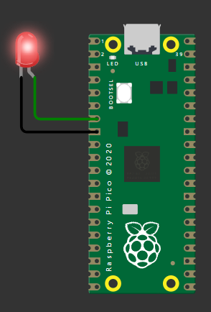

Gerekli Malzemeler:
Raspberry Pi Pico
2 adet jumper
1 adet led

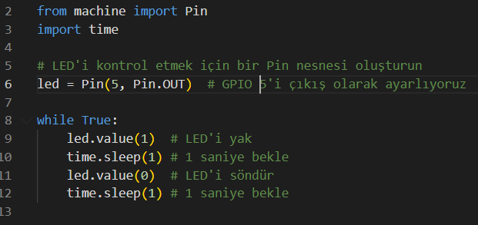

Örnek 2: Buton ile led yakma
Bu örneğimizde butona basıldığı sürece yanan butondan elimiz çekildiğinde ise sönen led örneğini yapacağız.
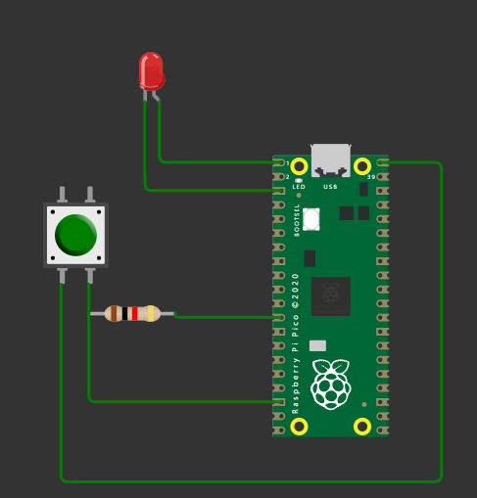

Gerekli Malzemeler:
Rasdpberry Pi Pico
5 adet jumper
1 adet led
1 adet 1 kiloohm direnç
1 adet buton

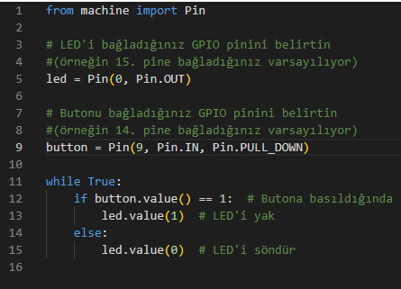

Örnek 3: Ledler ile karaşimşek uygulaması
Bu örneğimizde ledlerin sırayla yanıp söndüğü karaşimşek arabasının ışık tasarımını yapacağız.
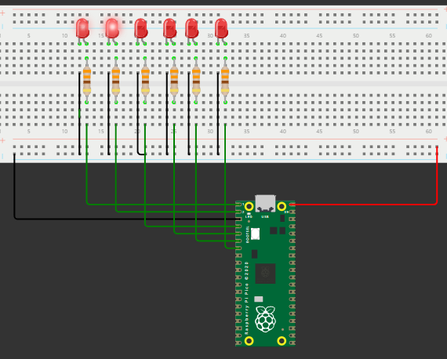

Gerekli Malzemeler:
1 adet breadbord
Raspberry Pi Pico
14 adet jumper
6 adet led
6 adet 330 ohm direnç

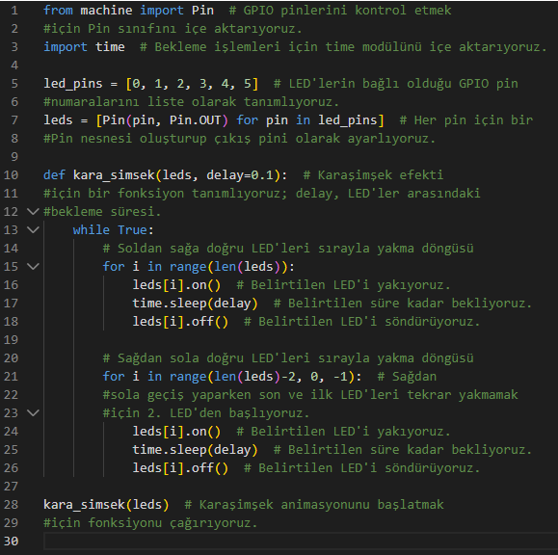

Örnek 4: LDR kullanımı
Bu örneğimizde LDR ile algılana ortam ışığının belli bir seviye altına düştüğünde ledin yanmasını sağlayan kodları yazdık.
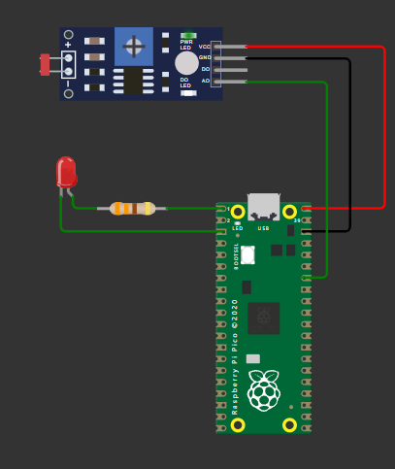

Gerekli Malzemeler:
Raspberry Pi Pico
1 adet led
1 adet LDR
1 adet 330 ohm direnç
5 adet jumper

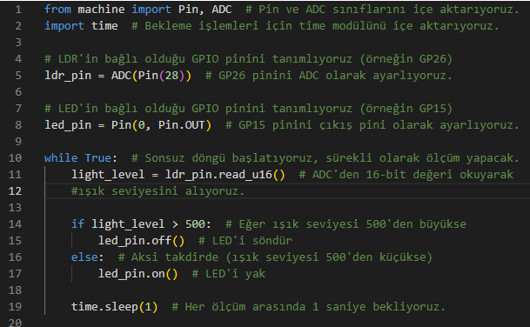
Örnek 5:HC-SR04 mesafe sensörü kullanımı
Bu örneğimizde sensörün ölçümüne göre ledimizin yanıp sönme hızı değişen uygulama yaptık.

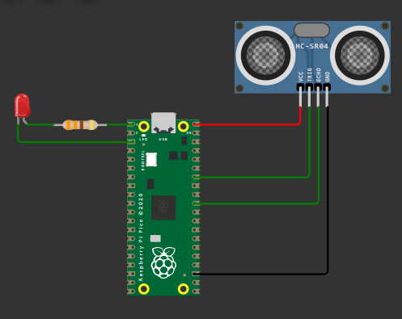
Gerekli Malzemeler:
Raspberry Pi Pico
1 adet led
1 adet 330 ohm direnç
6 adet jumper
1 adet HC-SR04 mesafe sensörü



Örnek 6: Potansiyometre kullanımı
Potansiyometreyi döndürmemize göre ledin parlaklığını artırıp azaltan bir uygulama yapacağız

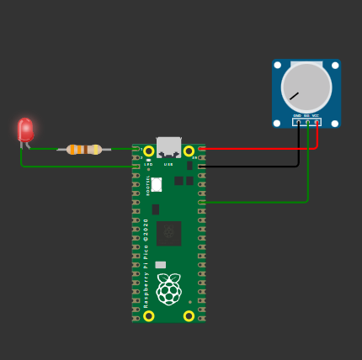
Gerekli Malzemeler:
Raspberry Pi Pico
1 adet potansiyometre
1 adet 330 ohm direnç
1 adet led
5 adet jumper

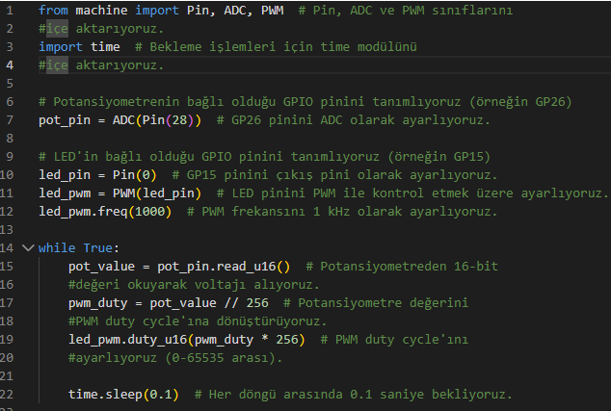

Örnek 7: RGB led ile potansiyometre kullanımı
Potansiyometreler ile RGB leddeki istenen rengin parlaklığını artırıp azaltabileceğimiz bir uygulama.

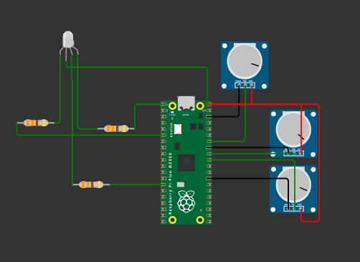

Gerekli Malzemeler:
Raspberry Pi Pico
3 adet 330 ohm direnç
1 adet RGB led
3 adet potansiyometre
13 adet jumper


Örnek 8: LCD ekrana yazı yazma
Bu örnekte LCD ekrana istediğimiz yazıları yazdıracağız
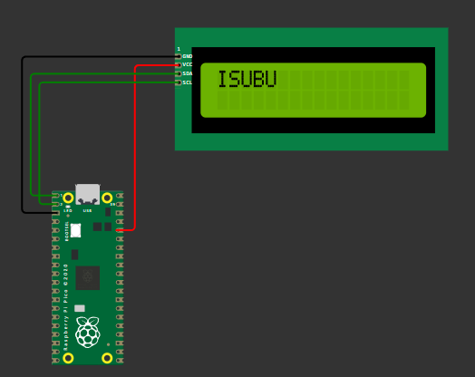

Gerekli Malzemeler:
1 adet LCD ekran
Raspberry Pi Pico
4 adet jumper

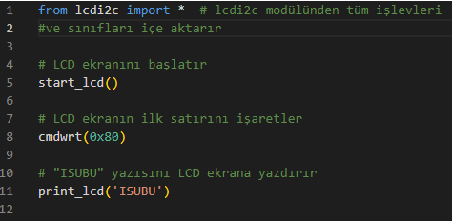

Örnek 9: LCD ile HC-SR04 kullanımı
Bu örnekte mesafe sensörümüz ile uzaklığı ölçüp LCD ekranımıza yazdıracağız.
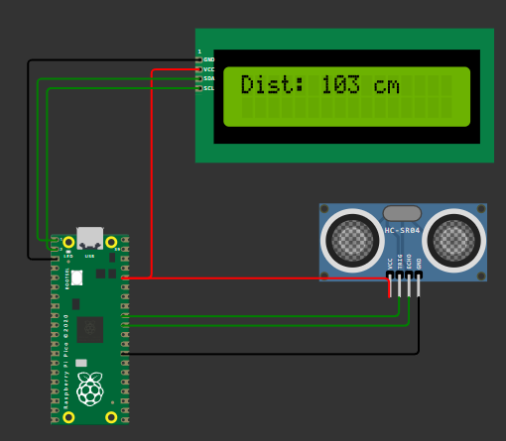

Gerekli Malzemeler:
1 adet LCD ekran
Raspberry Pi Pico
1 adet HC-SR04 sensörü
8 adet jumper



